PERANCANGAN MULTIMEDIA INTERAKTIF PERCAKAPAN UMUM TENTANG TRAVELING DALAM BAHASA KOREA SEBAGAI MEDIA PEMBELAJARAN

Yashinta Puspita Ayu¹⁾
Program Studi Informatika, Sekolah Tinggi Manajemen dan Ilmu Komputer ASIA Malang.
Email: puspitashinta82@gmail.com
ABSTRAK
Korea saat ini tengah membentuk mainstream baru di berbagai negara melalui K-pop (musik pop Korea), serial drama, film dll. Kesuksesan budaya pop Korea ini terbukti dengan munculnya istilah “The Korean Wave” sebagai bentuk ungkapan seberapa besar pengaruh budaya pop yang disebarkannya. Dengan membawa budaya Korean Wavenya, Korea berhasil menarik banyak sekali wisatawan atau traveler dari berbagai negara di seluruh dunia untuk berwisata.
Namun ada berbagai macam kendala yang sering dialami oleh traveler luar negeri salah satunya adalah bahasa. Bahasa menjadi faktor penting saat bepergian ke Korea, bagi wisatawan yang tidak bisa berbahasa korea tentu ini menjadi kendala penting. Walaupun sekarang banyak sekali terbit buku–buku dan video pembelajaran bahasa Korea, namun didalamnya tidak mendetil, kurang menarik dan hanya berupa teks–teks yang sering kali menyulitkan untuk belajar. Selain itu juga terlihat saat membaca suatu kata dalam Bahasa Korea, kebanyakan mereka masih sulit dalam melafalkan huruf dengan benar sehingga kata yang mereka sebutkan menjadi salah pengucapannya.
Atas dasar inilah multimedia dipilih karena mudah diakses dalam teknologi saat ini, yang dapat memuat informasi yang lebih detail mengenai bahasa korea dan cara pengucapannya kepada masyarakat.
Kesimpulan berdasarkan validasi yang didapat dari kuisioner menyatakan bahwa masyarakat menganggap materi dan visual yang disajikan sudah jelas dan telah memahami berbagai macam materi yang ditampilkan, serta tertarik untuk menggunakannya.
Kata Kunci : Multimedia Interaktif, Percakapan, Traveling, Bahasa Korea

- PENDAHULUAN
  - Latar Belakang
Pop culture yang saat ini tengah melanda berbagai negara terutama Negara-negara di Asia adalah Pop culture yang berasal dari Korea. Korea saat ini tengah membentuk mainstream baru di berbagai negara melalui K-pop (musik pop Korea), serial drama, film dan video game. Kesuksesan budaya pop Korea ini terbukti dengan munculnya istilah “The Korean Wave” sebagai bentuk ungkapan seberapa besar pengaruh budaya pop yang disebarkannya. Sejak merebaknya Korean wave yang berwujud Idol Group, Korean Drama and Movie, serta Korean Variety Show. Berbagai acara dari media cetak dan elektronik tersebut yang menggunakan Bahasa Korea, ternyata menarik bagi sebagian masyarakat khususnya anak-anak dan remaja. Dengan membawa budaya Korean wavenya, Korea berhasil menarik banyak sekali wisatawan atau traveler dari berbagai negara di seluruh dunia untuk berwisata.
Demam Korea ini dimulai dengan drama seri Jewel in The Palace dan Winter Sonata yang menjadi jembatan bagi produk-produk kebudayaan Korea yang lainnya seperti masuknya musik Korea, fashion, makanan dan lain-lain. Korean Wave meraih kemenangan pada tahun 2002 pada saat drama “Winter Sonata” menjadi bukti nyata pertama bahwa pop culture Korea bisa disuka hingga mancanegara (Hong, 2014:181).
Valentina & istriyani (2013:75) juga memaparkan bahwa persebaran dan peningkatan ekspor budaya Korea bukan hanya menjadi kesuksesan perusahaan hiburan Korea melainkan juga menjadi kesuksesan pemerintah dalam membangun ekonominya melalui industri budaya. Industri ini juga telah memberikan peningkatan perekonomian secara meningkat karena turut meningkatkan angka pengunjung atau turis di sektor pariwisata. Departemen kebudayaan dan pariwisata mencatat pertumbuhan ekonomi Korea mencapai rata-rata 5,5% per tahun dari kurun 1993-2003 di sektor hiburan.
Valentina & istriyani (2013:81) menambahkan bahwa Kunjungan wisatawan Indonesia ke Korea Selatan pada tahun 2013 mencapai 30.000 orang. Jumlah tersebut meningkat 30%-40% dibandingkan tahun 2012.
Walaupun banyak peningkatan minat turis luar negeri untuk ke Korea, pada kenyataannya mereka masih sering mengalami kesulitan saat berada di sana dikarenakan sulit untuk berkomunikasi dengan orang lokal yang disebabkan oleh keterbatasan bahasa yang mereka kuasai. Bahasa menjadi faktor penting saat bepergian ke Korea. Karena hampir seluruh informasi, rambu lalu lintas, papan nama, penunjuk jalan sampai tempat – tempat umum, bertuliskan huruf Hangeul atau aksara Korea, bagi wisatawan yang tidak bisa berbahasa Korea tentu ini menjadi kendala penting. Walaupun sekarang banyak sekali terbit buku–buku dan video pembelajaran bahasa Korea, namun didalamnya tidak detil, kurang menarik dan hanya berupa teks–teks yang sering kali menyulitkan untuk belajar. Selain itu juga terlihat saat membaca suatu kata dalam Bahasa Korea, kebanyakan mereka masih sulit dalam melafalkan huruf dengan benar sehingga kata yang mereka sebutkan menjadi salah pengucapannya.
Atas dasar inilah maka penulis membuat multimedia interaktif karena sangat cocok sebagai media pembelajaran percakapan umum dalam bahasa Korea, yang mana terdapat cara pengucapan Bahasa korea yang disampaikan dalam audio narasi serta huruf latinnya, dan juga pertanyaan-pertanyaan serta prediksi jawabannya. Multimedia interaktif ini diperuntukkan bagi orang yang memiliki minat terhadap budaya Korea maupun traveler yang akan berkunjung ke Korea.

  - Rumusan Masalah
Dari pembahasan latar belakang tersebut, maka rumusan masalah pada laporan ini adalah “Bagaimana merancang multimedia interaktif percakapan umum tentang traveling dalam bahasa Korea”

- LANDASAN TEORI
  - Multimedia
Multimedia terdiri dari dua kata yaitu multi dan media. Multi artinya bisa lebih dari satu sedangkan media merupakan sarana untuk menampilkan atau mendistribusikan informasi dalam bentuk teks, gambar, suara, musik, dan lain-lain. Jika digabungkan kedua kata tersebut dapat diartikan secara harfiah, multimedia adalah kombinasi berbagai sarana baik berupa teks, gambar, suara, animasi maupun video untuk menampilkan atau sebagai medium untuk mendistribusikan informasi dalam berbagai bentuk melalui peralatan digital. Peralatan digital yang ada meliputi komputer, tablet, smartphone, dan PDA. (Arifin dkk, 2015:3)
Terdapat enam eleman utama yang umum dipergunakan dalam program multimedia yang dikemukakan oleh Kusrianto (2009:25) ;
- Teks
Ini adalah dasar dari semua aplikasi sebagai tampilan layar yang mempertunjukkan kata-kata yang mungkin dibuat dengan berbagai style dan bentuk font, pengaturan warna serta pembubuhan beberapa penekanan agar memperoleh perhatian lebih dari yang lain.
- Image
Secara umum disebut gambar (gambar vektor maupun bitmap). Melihat gambar dari suatu obyek memiliki dampak yang lebih baik bila dibandingkan dengan hanya membaca teks saja.
- Movie
Presentasi yang mampu memberikan gambaran yang jelas dan riil dengan menghadirkan rekaman gambar hidup dari video
- Animasi
Dengan bantuan animasi (gambar yang bergerak-gerak), menjelaskan sesuatu bisa lebih akurat jika dibandingkan dengan informasi movie yang berjalan dan berlalu. Bantuan animasi memungkinkan dipahaminya dan diulang-ulangnya sebuah gambar dengan lebih jelas.
- Sound
Suara yang disertakan dalam presentasi digunakan pada bagian yang strategis dari program untuk turut memberikan penekanan perhatian dalam suatu hal.
2.1.2 Multimedia Interaktif
Multimedia interaktif adalah suatu multimedia yang dilengkapi dengan alat pengontrol yang dapat dioperasikan oleh pengguna, sehingga pengguna dapat memilih apa yang dikehendaki untuk proses selanjutnya. Contoh multimedia interaktif adalah pembelajaran interaktif, aplikasi game, dan lain-lain. (Munir, 2012:134)
Sedangkan menurut Hermayanti & afrianto (2012:3) multimedia interaktif adalah pemanfaatan komputer untuk membuat dan menggabungkan teks, grafik, audio, gambar bergerak (video dan animasi) dengan menggabungkan link dan tool yang memungkinkan pengguna melakukan navigasi, berinteraksi, berkreasi dan berkomunikasi.
  - Bahasa Korea
Fanani & Maisarah (2013:1) menuturkan bahwa bahasa Korea adalah bahasa yang digunakan di Korea, dan merupakan bahasa resmi Korea Selatan dan Korea Utara. Klasifikasi resmi bahasa Korea masih belum disetujui secara universal. Bahasa Korea juga banyak mirip dengan bahasa Jepang yang status kekerabatannya masih kurang. Aksara-aksara Sino-Korea (hanja) juga digunakan untuk menulis bahasa Korea. Walaupun kata-kata yang paling umum digunakan merupakan hangeul, lebih dari 70% kosakata bahasa Korea terdiri dari kata-kata yang dibentuk dari hanja atau diambil dari bahasa Mandarin. Huruf ini dikenalkan oleh Raja Sejong pada abad ke 15, dikenal sebagai Hunnim Jeonggeum. Namun istilah hangeul baru dikenal pada permulaan abad ke 20.
Huruf Korea terdiri dari 14 huruf konsonan dan 10 huruf vokal yang digabung untuk membentuk suku kata. Huruf Korea dibagi menjadi empat bagian, yaitu huruf vokal, huruf konsonan, huruf gabungan vokal, dan huruf gabungan konsonan. Pada awal penciptaan huruf ini memang hanya terdiri dari vokal dan konsonan saja. Tetapi kemudian pada perkembangannya ditambahkan lagi huruf gabungan vokal dan huruf gabungan konsonan (Somya & Tjahjono, 2016:107).

Tabel 2.1 Konsonan Tunggal
No | Huruf | Nama Huruf | Penggunaan
1 | ㄱ | 기억 | g/k
2 | ㄴ | 니은 | n/n
3 | ㄷ | 디귿 | d/t
4 | ㄹ | 리을 | r/l
5 | ㅁ | 미음 | m/m
6 | ㅂ | 비읍 | b/p
7 | ㅅ | 시옷 | s/t
8 | ㅇ | 이응 | /ng
9 | ㅈ | 지읒 | j/t
10 | ㅊ | 치읓 | ch/t
11 | ㅋ | 키읔 | kh/kh
12 | ㅌ | 티읕 | th/t
13 | ㅍ | 피읖 | ph/p
14 | ㅎ | 히읗 | h/t

Tabel 2.1 Konsonan Ganda
No | Huruf | Nama Huruf | Penggunaan
1 | ㄲ | 쌍기억 | kk
2 | ㄸ | 쌍디귿 | tt
3 | ㅃ | 쌍비읍 | pp
4 | ㅆ | 쌍시옷 | ss
5 | ㅉ | 쌍지읒 | tch

Tabel 2.1 Vokal Tunggal
No | Huruf | Penggunaan
1 | ㅏ | a
2 | ㅓ | ô
3 | ㅗ | o
4 | ㅜ | u
5 | ㅡ | û
6 | ㅣ | i
7 | ㅐ | æ
8 | ㅔ | e

Tabel 2.1 Vokal Ganda
No | Huruf | Penggunaan
1 | ㅑ | ya
2 | ㅕ | yô
3 | ㅛ | yo
4 | ㅠ | yu
5 | ㅒ | yæ
6 | ㅖ | ye
7 | ㅚ | oe
8 | ㅟ | wi
9 | ㅢ | ûi
10 | ㅘ | wa
11 | ㅙ | wæ
12 | ㅝ | wô
13 | ㅞ | we

3. PEMBAHASAN
  - Analisa Multimedia Interaktif Bahasa Korea
Perancangan multimedia interaktif dimaksudkan sebagai media pembelajaran alternatif yang dapat membantu orang-orang yang memiliki minat terhadap budaya Korea dan akan bepergian ke Korea agar dapat berkomunikasi dengan baik. Analisis data menggunakan metode deskriptif dengan kerangka 5W + 1H.
Dalam melakukan analisa media interaktif yang digunakan, akan dilakukan proses interview terhadap komunitas Indonesia – Korea di Malang, yang meliputi hal-hal dibawah ini :
- What
Apa yang dibuat?
Multimedia interaktif ini merupakan sebuah media yang efektif dalam penyampaian informasi sekaligus pembelajaran percakapan umum bahasa Korea terutama tentang traveling, disertai dengan audio, aksara Korea dan cara pengucapannya guna mempermudah dalam mengingat materi yang disampaikan.
- Who
Siapa saja yang dapat menggunakan multimedia interaktif ini?
Sasaran utama yang nantinya menjadi pengguna dari multimedia interaktif ini adalah semua umur khususnya orang yang memiliki minat yang tinggi terhadap budaya Korea, serta orang yang akan bepergian ke Korea.
- Why
Mengapa membuat multimedia interaktif ini?
Multimedia interaktif ini dibuat sebagai media informasi sekaligus pembelajaran tambahan bahasa Korea yang dinilai masih kurang menarik perhatian di masyarakat.
- Where
Di mana multimedia interaktif ini akan digunakan?
Multimedia ini dapat digunakan dimana saja dan kapan saja dengan media komputer, android, ataupun dengan device lain yang mendukung Flash Player.
- When
Kapan multimedia interaktif ini dapat digunakan?
Multimedia interaktif ini dapat digunakan kapanpun, baik dalam waktu santai maupun ketika sedang dalam perjalanan, karena multimedia interaktif ini sangat efisien dan mudah dibawa kemanapun sehingga tidak ada batas waktu dan tempat untuk menggunakannya.
- How
Bagaimana proses pendistribusiannya?
Multimedia interaktif ini akan didistribusikan dengan cara disebarkan melalui media sosial.

  - Goals (Penetapan Tujuan)
Tujuan utama dari dibuatnya aplikasi ini adalah sebagai media pembelajaran sekaligus informasi bagi masyarakat untuk mempelajari dasar-dasar dalam bahasa Korea terutama tentang traveling di sela-sela waktu luang tanpa harus mengakses internet, karena aplikasi ini dapat diakses secara offline. Pembuatan multimedia interaktif ini juga bertujuan untuk memberikan informasi yang tepat, cepat, memiliki daya tarik, dan memenuhi kebutuhan, serta mendukung daya ingat melalui grafis, sehingga menunjang kemampuan dalam menghafal seluruh bentuk percakapan dan karakter dari huruf Hangeul serta cara pengucapannya.

  - Deskripsi Produk
Deskripsi produk merupakan tahap identifikasi yang berisi tentang jenis produk, tema, judul, dan lain-lain. Serta media apa yang akan digunakan untuk distribusi produk.
Tabel 3.1 Vokal Ganda
Jenis Produk | Multimedia Interaktif
Tema | Percakapan umum tentang traveling dalam bahasa Korea
Nama Produk | Kogo (Korea, Let’s Go)
Ekstensi | exe, apk
Target Pasar | 17 – 25 tahun, khususnya penyuka budaya Korea, orang yang akan bepergian ke Korea
Media Distribusi | media sosial
Penggunaan | Multimedia interaktif ini berbasis flash yang dapat dioperasikan dikomputer maupun smartphone dengan sistem operasi Android
Kegunaan | Multimedia interaktif ini dibuat sebagai media informasi sekaligus pembelajaran tambahan bahasa Korea.

3.3.1 Penetapan Bentuk Dasar Media Visual
- Element Struktural Fisik
Spesifikasi fisik dari media interaktif ini dibuat dalam resolusi portret 480x800 pixel.
- Elemen Estetis Audio Visual
Perancangan multimedia interaktif ini mempertimbangkan unsur–unsur estetika desain yang mengarah pada target audiens yang berumur 17-25 tahun, oleh karena itu pemilihan warna yang dipakai dalam pembuatan multimedia interaktif ini menggunakan warna-warna pastel karena warna-warna pastel secara alami memiliki ide yang santai dan menenangkan sekitarnya. Tipografi yang digunakan juga menggunakan jenis yang sederhana dan tidak terlalu banyak variasi, serta karakteristik keterbacaan yang sangat baik dalam bentuk hurufnya, maka dipilih jenis huruf Open Sans dan Nanum Gothic. Kesederhanaan dalam pengadaan objek dan tata letak yang disusun dengan menggunakan Layout vertical pane layout dan two mortises layout yang dibangun tetap memiliki prinsip tema yang akan diangkat. Untuk elemen audio yang akan digunakan dalam multimedia interaktif ini, adalah audio narasi cara pengucapan kalimat dalam bahasa korea yang direkam melalui aplikasi Papago dengan perekam suara agar pengguna bisa mendengarkan langsung cara pengucapan kalimat langsung dari native sehingga dapat memahami dengan baik.
- Konsep multimedia Interaktif
Konsep multimedia interaktif secara umum adalah membangun multimedia interaktif yang simple, juga dinamis dari segi penyampaian informasi, sehingga dapat dikembangkan dalam penggunaan jangka panjang.
.
    - Perancangan Konsep Fitur
Dilanjutkan dengan merancang struktur fitur yang akan digunakan pada aplikasi yang akan dibuat, sehingga nantinya dapat digunakan dan dikembangkan secara optimal dalam jangka waktu kedepan yang cukup lama. Konsep fitur dapat dilihat dalam gambar 3.1
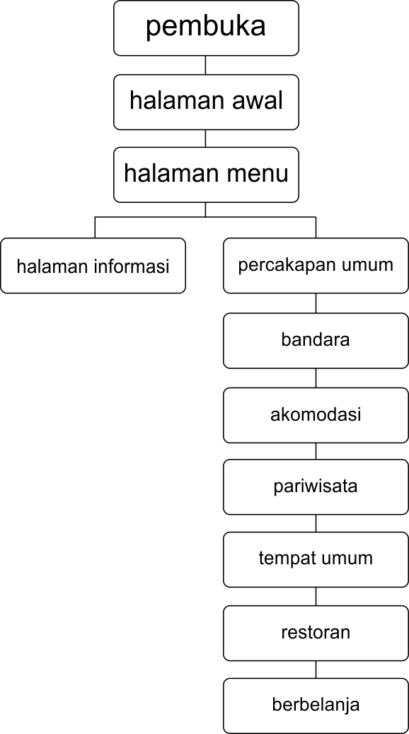
  - Konsep Visual
- Tombol Navigasi
Tabel 3.2 Tombol Navigasi dan menu materi
No | Icon | keterangan
1 |  | Tombol next : digambarkan dengan simbol menyerupai tanda panah ke kiri, digunakan untuk melihat halaman selanjutnya
2 |  | Tombol previous : digambarkan dengan simbol menyerupai tanda panah ke kanan,digunakan untuk melihat halaman sebelumnya
3 |  | Tombol informasi : digambarkan dengan simbol i didalam lingkaran, digunakan untuk mengetahui tentang penyusun aplikasi ini
4 |  | Tombol audio : digambarkan dengan pengeras suara, digunakan untuk mendengarkan audio pada teks
5 |  | Tombol mulai : digambarkan dengan persegi panjang dengan kedua sisinya berbentuk oval, digunakan untuk masuk kedalam menu utama.
6 |  | Tombol materi 1: digambarkan dengan persegi panjang, icon serta digunakan untuk masuk kedalam detil menu materi.
7 |  | Tombol materi 2: digambarkan dengan persegi panjang, icon serta digunakan untuk masuk kedalam detil menu materi.

Tabel 3.2 Lanjutan
8 |  | Tombol materi 3: digambarkan dengan persegi panjang, icon serta digunakan untuk masuk kedalam detil menu materi.
9 |  | Tombol materi 4: digambarkan dengan persegi panjang, icon serta digunakan untuk masuk kedalam detil menu materi.
10 |  | Tombol materi 5: digambarkan dengan persegi panjang, icon serta digunakan untuk masuk kedalam detil menu materi.
11 |  | Tombol materi 6: digambarkan dengan persegi panjang, icon serta digunakan untuk masuk kedalam detil menu materi.
12 |  | Tombol materi 7: digambarkan dengan persegi panjang, icon serta digunakan untuk masuk kedalam detil menu materi.

4. IMPLEMENTASI
  - Spesifikasi Implementasi
Dalam perancangan dan pembuatan multimedia interaktif ini terdapat spesifikasi software dan hardware yang digunakan. Spesifikasi tersebut digunakan dalam proses perancangan serta spesifikasi minimun yang diperlukan dalam mengakses perancangan multimedia interaktif. Adapun perangkat keras yang digunakan adalah sebuah PC (Personal Computer) dengan spesifikasi perangkat keras dan perangkat lunak sebagai berikut :
4.1.1 Perangkat Keras (Hardware)
Hardware yang digunakan dalam proses pengerjaan multimedia interaktif ini adalah :
1. Laptop : Axioo
2. Processor : AMD E2-2000 APU
With Radeon(tm) HD
Graphic1.57 GHz
3. Memory / RAM : 2.00 GB
4. Hardisk : 465 GB
5. OS : Windows 10
6. System type : 64-bit Operating System.

4.1.2 Perangkat Lunak (Software)
Software yang digunakan untuk proses mengerjakan multimedia interaktif ini adalah :
- Corel Draw x6
Corel draw x6 ini digunakan untuk proses pembuatan vektor atau visualisasi sketsa yang telah dibuat.
- Adobe Flash cs 6
Adobe flash cs 6 adalah software yang digunakan untuk membuat multimedia interaktif ini.

  - Proses Produksi Multimedia Interaktif Percakapan Umum Tentang Traveling Dalam Bahasa Korea
Proses produksi multimedia interaktif ini dibagi dalam beberapa tahap. Tahap-tahap yang dilakukan meliputi proses layouting, coloring, link, scripting dan rendering. Pada gambar 4.1 ditunjukkan bahwa proses produksi multimedia interaktif ini meliputi 5 tahap. Tahap pertama yaitu dilakukan pembuatan layout sesuai perancangan layout pada bab III. Setelah dibuat layout, selanjutnya diberi pewarnaan (coloring) untuk membuat layout menjadi lebih nyata. Proses ini dilakukan untuk setiap halaman (page) yang telah dirancang sebelumnya. Setelah layout halaman telah selesai dibuat selanjutnya akan dihubungkan antar halaman menggunakan fungsi link, setelah semua halaman telah dihubungkan.
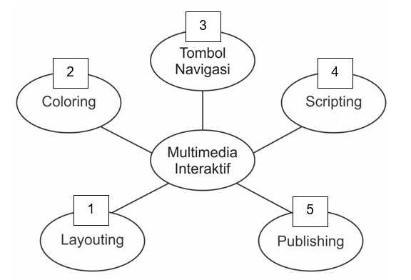
Gambar 4.1 Tahapan dalam proses Produksi
    - Proses Layouting pada Adobe Flash
Setelah memberi warna pada semua sketsa dari layout, tombol, background dan lainnya, proses selanjutnya adalah memasukkan semua aset yang telah diberi warna ke dalam library pada aplikasi Adobe Flash Professional CS6. Proses Layouting menggunakan jenis layout vertical pane layout dan two mortises layout. Setiap gambar yang sudah menjadi animasi dan tombol dapat digabungkan pada layar kerja sesuai dengan sketsa yang dirancang. Agar media pembelajaran lebih interaktif, digunakanlah Action Script yang berfungsi untuk mengatur semua elemen-elemen yang akan ditampilkan pada media pembelajaran ini dan yang digunakan dalam pembuatan media pembelajaran ini adalah Action Script 3.0
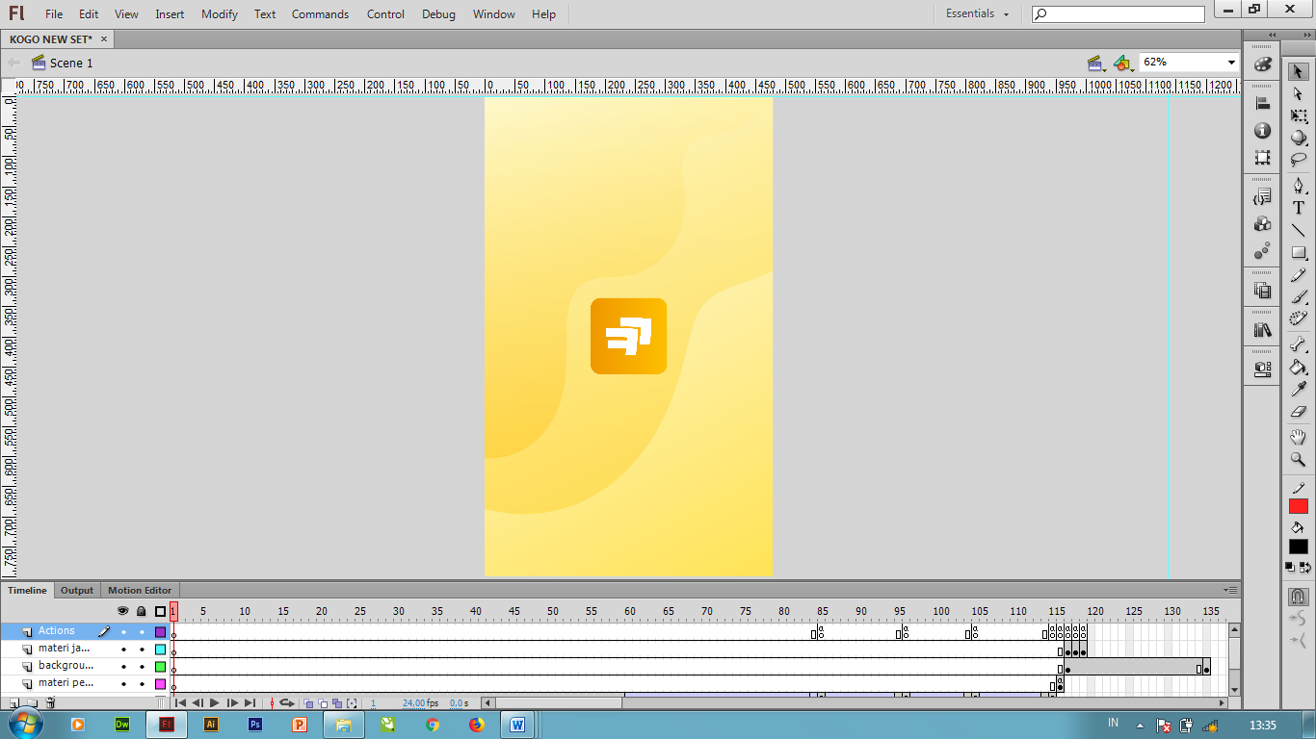
Gambar 4.2 Perancangan halaman pembuka didalam Adobe Flash
Pada halaman utama terdapat gambar logo Kogo. Berbentuk kotak dan berwarna gradasi orange dan kuning
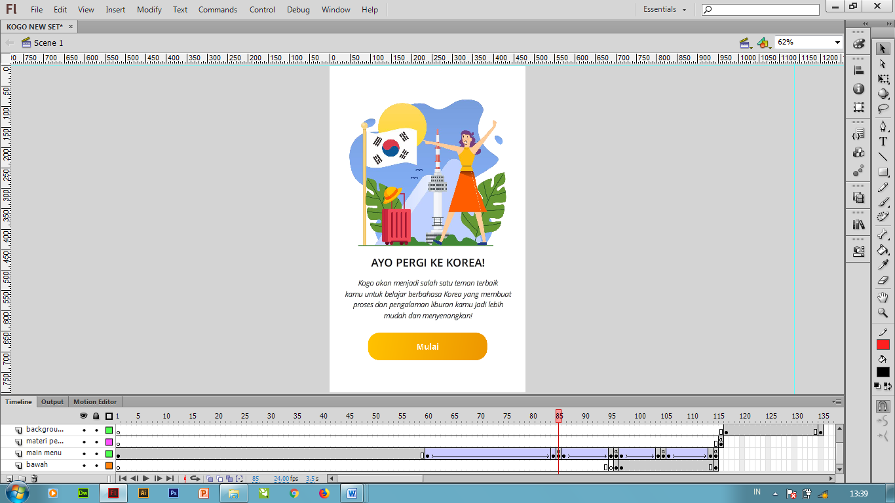
Gambar 4.3 Perancangan halaman awal
Pada halaman awal ini terdapat gambar ilustrasi, tagline “Ayo Pergi Ke Korea”, kemudian deskripsi singkat tentang aplikasi kogo dan tombol navigasi mulai untuk menuju halaman menu.
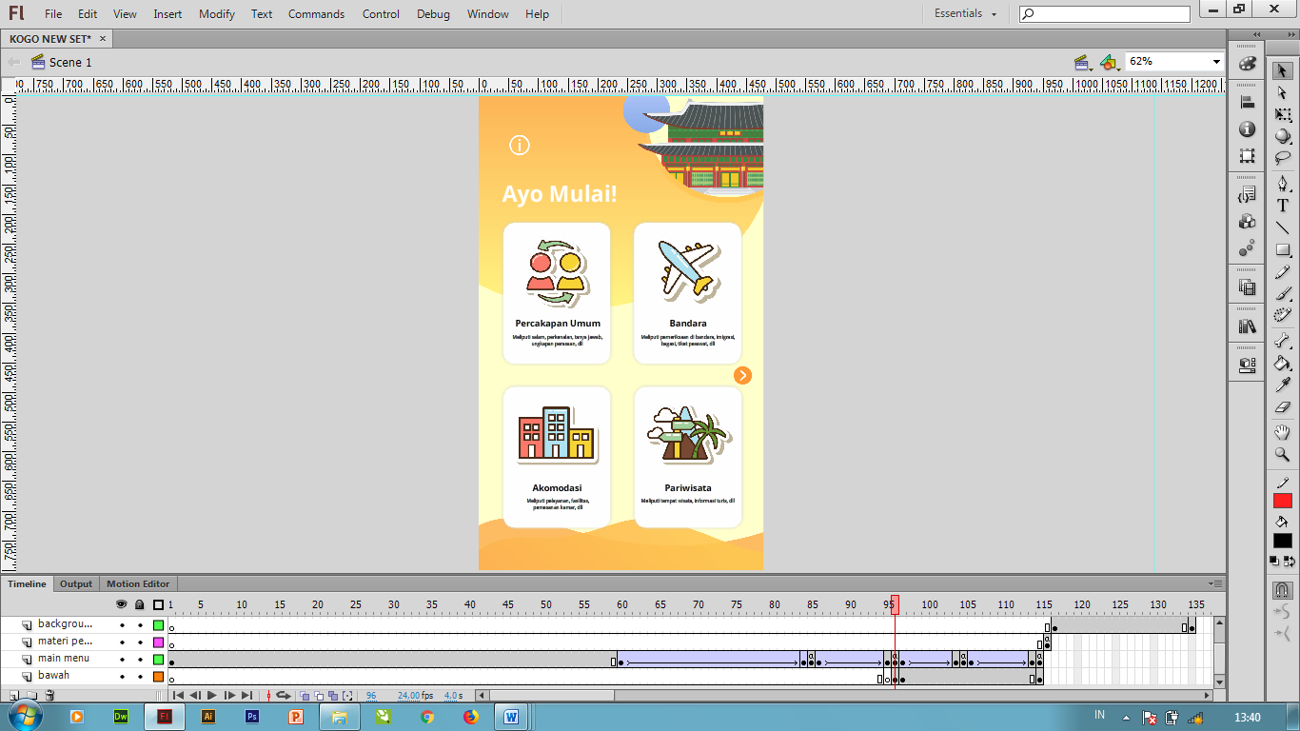
Gambar 4.4 Perancangan halaman menu pertama
Pada halaman menu pertama berisi 4 menu yang sudah dirubah menjadi tombol dan dapat di klik, setiap gambar atau tombol yang diklik nantinya akan menuju ke halaman detail materi. selain itu dihalaman ini juga terdapat 2 tombol yaitu tombol informasi dan tombol next untuk menuju ke menu selanjutnya.
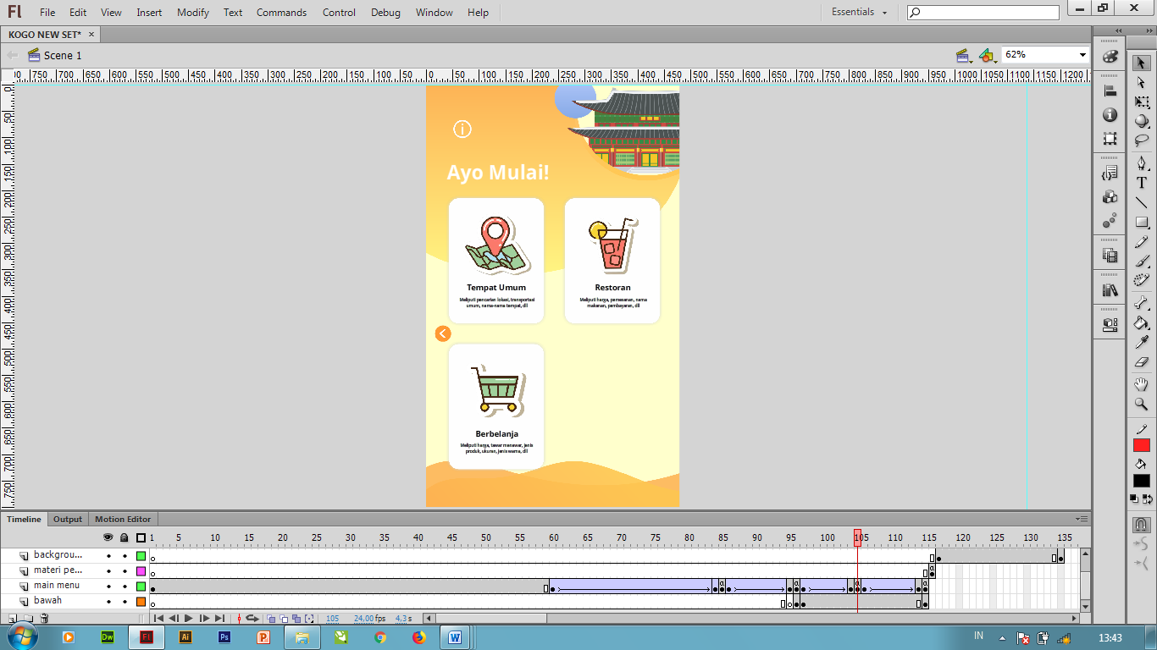
Gambar 4.5 Perancangan halaman menu kedua
Pada halaman menu kedua berisi 3 menu yang sudah dirubah menjadi tombol dan dapat di klik, setiap gambar atau tombol yang diklik nantinya akan menuju ke halaman detail materi. selain itu dihalaman ini juga terdapat 2 tombol yaitu tombol informasi dan tombol previous untuk menuju ke menu sebelumnya.
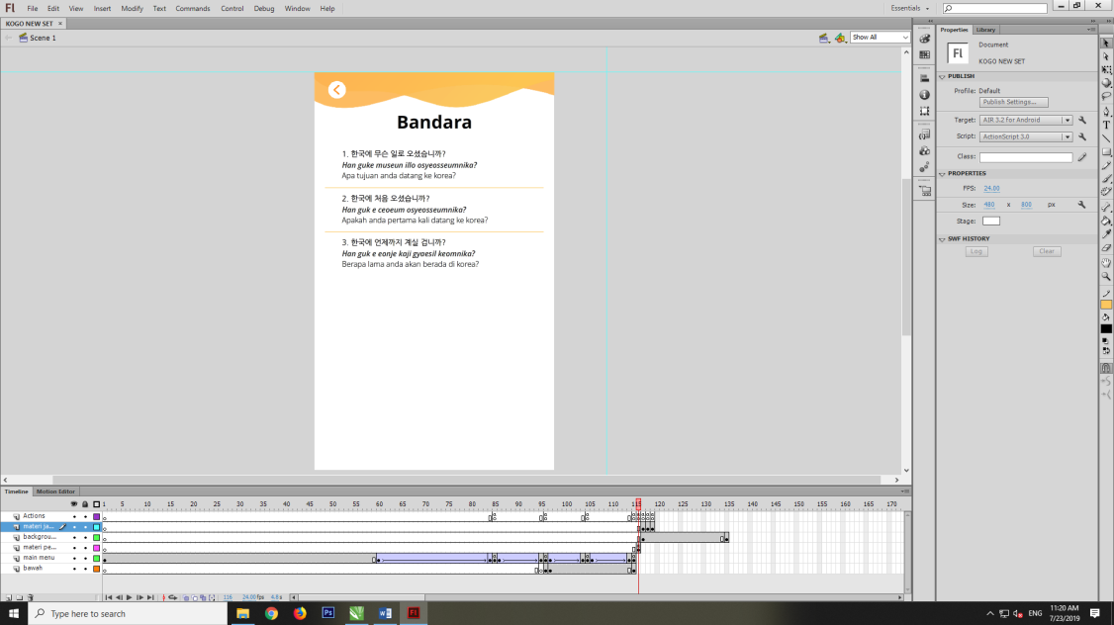
Gambar 4.6 Perancangan halaman materi
Pada materi berisi beberapa teks yang sudah dikelompokkan menjadi beberapa nomor yang kemudian dirubah menjadi tombol dan dapat di klik, setiap nomor yang diklik nantinya akan menuju ke halaman detail materi. selain itu dihalaman ini juga terdapat 1 previous untuk menuju ke halaman sebelumnya.
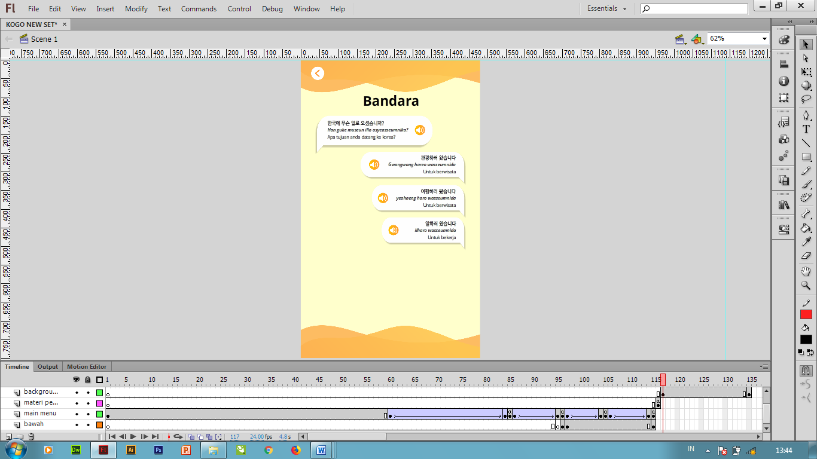
Gambar 4.7 Perancangan halaman detail materi
Pada materi berisi beberapa balon teks yang terdiri dari pertanyaan dan jawaban, disetiap balon terdapat tombol audio untuk mendengarkan cara pengucapan kalimat dalam bahasa Korea. selain itu dihalaman ini juga terdapat 1 previous untuk menuju ke halaman sebelumnya.

    - Proses Publishing
Setelah proses pewarnaan objek dan menambahkan Action Script pada setiap frame dan tombol pada media pembelajaraan ini, maka proses selanjutnya adalah rendering atau publishing. Rendering adalah tahap menggabungkan dan menyimpan file media interaktif ini menjadi format yang diinginkan seperti .exe, .swf, .html, .mp4, dan lain-lain. Dalam proses ini format yang akan dipilih adalah format .Apk. Format .Apk adalah format berkas yang digunakan untuk sistem operasi Android.
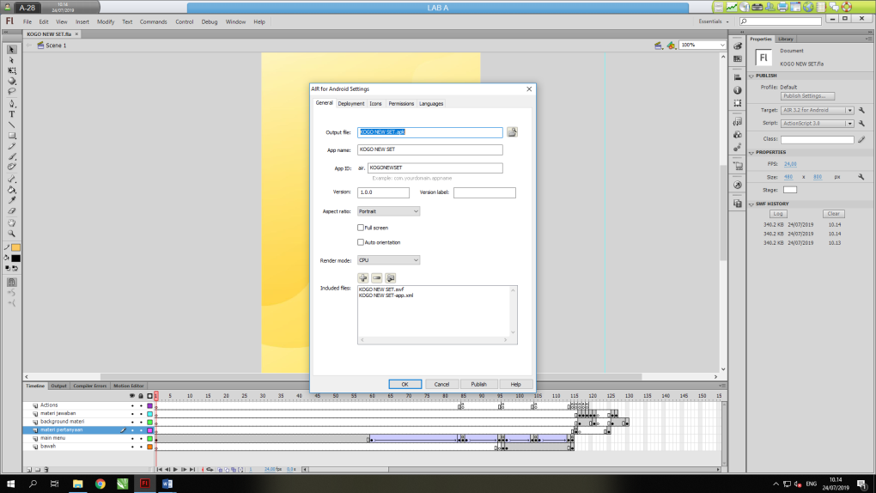
Gambar 4.8 Tahap Publishing

  - Pengujian Project
Tahap terakhir dari proses perancangan atau pasca produksi pada multimedia interaktif adalah pengujian. pengujian dilakukan dengan cara membagikan kuesioner kepada responden anggota komunitas Indonesia-Korea yang ada di Malang. Pengujian dilakukan untuk mengetahui tingkat efektifitas dan sejauh mana manfaat yang diperoleh terhadap responden yang telah menggunakan multimedia interaktif ini. Oleh karena itu, peneliti mengajukan beberapa pertanyaan melalui kuesioner yang dibagikan kepada 30 orang responden.
Tabel 4.3 tabel kuesioner
No. | Pertanyaan | Ya | Tidak
1 | Apakah materi yang disajikan mudah dipahami?
2 | Apakah multimedia interaktif ini efektif membantu anda untuk belajar bahasa korea?
3 | Apakah multimedia interaktif ini meningkatkan minat belajar bahasa korea?
4 | Apakah multimedia interaktif ini cocok untuk dijadikan media belajar tambahan bahasa korea?
5 | Setelah menggunakan multimedia interaktif ini apakah dapat meningkatkan kemampuan bahasa korea anda?

Tabel 4.4 Hasil rekapitulasi kuesioner
No. | Nama | Pertanyaan
No. | Nama | 1 | 2 | 3 | 4 | 5
1 | Maulidina Ayu | Y | Y | Y | Y | Y
2 | Eka puspita | Y | Y | Y | Y | Y
3 | Andreas F | Y | Y | Y | Y | Y
4 | Putra | Y | Y | Y | Y | Y
5 | Tika M | Y | Y | Y | Y | Y
6 | Rakhmat yogi | Y | Y | Y | Y | Y
7 | Fitra Fisca | Y | Y | Y | Y | Y
8 | Pipit Ega Della | Y | Y | Y | Y | Y
9 | Nanda Wilza M | Y | Y | Y | Y | Y
10 | Ajeng Ima | Y | Y | Y | Y | Y
11 | Revitha Desi A | Y | Y | Y | Y | Y
12 | Lavenia | Y | Y | Y | Y | Y
13 | Anna | Y | Y | Y | Y | Y
14 | Anastasia Dita | Y | Y | Y | Y | Y
15 | Shindi Farah A | Y | Y | Y | Y | Y
16 | Chacha | Y | Y | Y | Y | Y
17 | Devy atika | Y | Y | Y | Y | Y
18 | Larasati W | Y | Y | Y | Y | Y
19 | Oka | T | Y | Y | Y | Y
20 | ahmad | T | Y | Y | Y | Y
21 | Gilang | Y | Y | Y | Y | Y
22 | Ragil | Y | Y | Y | Y | Y
23 | Adinda | T | Y | Y | Y | Y
24 | Tiyas | Y | Y | Y | Y | Y
25 | Chintya A | T | Y | Y | Y | Y
26 | Fanessa | Y | Y | Y | Y | Y
27 | Lucy | Y | Y | Y | Y | Y
28 | Erika Marfie | T | Y | Y | Y | Y
29 | Lika | Y | Y | Y | Y | Y
30 | Lita | Y | Y | Y | Y | Y

Tabel 4.5 hasil kuesioner
No. | Pertanyaan | Ya | Tidak
1 | Apakah materi yang disajikan mudah dipahami? | 25 | 5
2 | Apakah multimedia interaktif ini efektif membantu anda untuk belajar bahasa korea? | 30 | 0
3 | Apakah multimedia interaktif ini meningkatkan minat belajar bahasa korea? | 30 | 0
4 | Apakah multimedia interaktif ini cocok untuk dijadikan media belajar tambahan bahasa korea? | 30 | 0
5 | Setelah menggunakan multimedia interaktif ini apakah dapat meningkatkan kemampuan bahasa korea anda? | 27 | 3

Setelah diperoleh hasil persentase perhitungan kuesioner, selanjutnya dikonversikan dalam bentuk kategori kelayakan media dengan menghitung koefisien reprodusibilitas dan koefisien skalabilitas. Penilaian ini menjadi tolak ukur keberhasilan multimedia interaktif yang sudah dibuat dengan menggunakan teori Guttman. Didefinisikan sebagai berikut :
Koefisien reprodusibilitas :

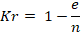

Keterangan :
n = total kemungkinan jawaban, yaitu jumlah pertanyaan x jumlah responden
e = jumlah error
Kr = koefisien reprodusibilitas

berdasarkan rumus tersebut didapatkan nilai seperti ditunjukan pada perhitungan berikut ini.
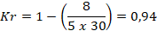

Koefisien skalabilitas :

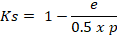

Keterangan :
p = potensi error (jumlah soal x responden)
e = jumlah error
Kr = koefisien skalabilitas

berdasarkan rumus tersebut didapatkan nilai seperti ditunjukan pada perhitungan berikut ini.
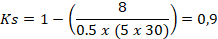

Adapun skala dari koefisien reprodusibilitas (Kr) dan koefisien skalabilitas dianggap baik apabila Kr > 0,9. Sedangkan hasil kuesioner ini sebesar 0,94 dan 0.9, maka dapat disimpulkan dari hasil kuesioner ini dianggap baik dengan ketentuan hasil suara tidak efektif meliputi poin pertanyaan nomor 1 dan 5 tentang pemahaman materi dan peningkatan kemampuan belajar.

5. PENUTUP
  - Kesimpulan
Dari hasil pembuatan multimedia interaktif percakapan umum tentang traveling dalam bahasa Korea dapat disimpulkan sebagai berikut :
Dari hasil penelitian serta proses pembuatan multimedia interaktif yang telah dilalui, maka dapat ditarik kesimpulan bahwa multimedia interaktif percakapan umum tentang traveling dalam bahasa Korea dengan nama Kogo ini, mendapatkan hasil yang baik untuk digunakan sebagai media informasi sekaligus pembelajaran Bahasa Korea. Berdasarkan bukti hasil penghitungan nilai kuesioner yang menampilkan data 0.94 dan 0.9 dari ketentuan apabila data survei mencapai >0.9 maka dianggap baik. Dari pengujian aplikasi juga disimpulkan bahwa tampilan, pewarnaan, audio serta materi yang ada pada multimedia interaktif ini terbukti meningkatkan antusias bagi penggunanya, serta dapat memberikan informasi mengenai percakapan-percakapan apa saja yang digunakan saat traveling ke Korea. Sehingga hal tersebut menarik minat responden untuk mempelajarinya.

  - Saran
Dari hasil kesimpulan dan penelitian diatas dihasilkan beberapa saran untuk kajian atau pengembangan berikutnya guna perbaikan dan untuk meningkatkan hasil yang lebih baik multimedia interaktif ini. Berikut adalah saran yang diberikan :
- Untuk pengembangan selanjutnya disarankan untuk menambah lebih banyak konten atau materi dalam multimedia interaktif ini.
- Untuk pengembangan selanjutnya disarankan untuk mengunggahnya di Google Play Store sehingga pengguna bisa langsung mengunduh dan menggunakannya secara mudah

6. DAFTAR PUSTAKA

Achmad Fanani, M.pd & Maisarah, M.Si. 2103 Korea Express. IndoLiterasi : Yogyakarta, hlm.1

Amarullah, M. 2008. Making Education Animation Using Flash. Penerbit Indonesia : Bandung

Anggraini s., Lia & Nathalia, Kirana. 2014. Desain Komunikasi Visual; Dasar-dasar Panduan Untuk Pemula. Penerbit Nuansa Cendekia : Bandung

Arifin, Yulyani. Ricky, Michael Yosep. Yesmaya, Violitta. 2015. Digital Multimedia. PT Widia Inovasi Nusantara : Jakarta

Damarullah, W., Hamzah, A., & Lestari, U. 2013. Aplikasi Pengenalan dan Pembelajaran Bahasa Korea (Hangeul) Berbasis Android. Jurnal Script, I (1): pp.78-88.

Direktorat Pembinaan Sekolah Menengah Kejuruan. 2013. Bahan Ajar SMK Grafika Desain Grafis.hlm: 12

Hendratman, Hendi. 2015. Computer Graphic Design. Informatika Bandung : Bandung

Hidayatullah, Fajar. 2018. Pemetaan Kompetensi Pengetahuan Pembina Dan Pelatih Ekstrakurikuler Bola Basket Di Tingkat Sekolah Menengah Kabupaten Bangkalan. Jurnal Pendidikan Jasmani dan Olahraga, Volume 17(2) : 70-71

Hong, Euny. 2014. “Korean Cool”. Bentang. Yogyakarta. hlm. 181
Irawan Bambang & Tamara, Pricillia. 2013. Dasar-dasar desain untuk arsitektur, interior-arsitektur, seni rupa, desain produk industry, dan desain komunikasi visual. Griya Kreasi : Depok

Kusrianto, Adi. 2009. Pengantar Desain Komunikasi Visual. C.V Andi Offset (Penerbit Andi) : Yogyakarta

Kusrianto, Adi. 2010. Pengantar tipografi. PT elex Media komputindo : Jakarta

Lestari, Sri Endah Setia. 2012. Tata Bahasa Korea. Kesaint Blanc : Jakarta

Maharsi, Indira. 2013. Tipografi(Tiap Font Memiliki Nyawa dan Arti). Caps : Jakarta, hlm 2

Monica. 2010. Pengaruh warna, tipografi, dan layout pada desain situs. Jurnal Huamniora, Volume 1(2) : 459-468

Munir. 2012. Multimedia ; Konsep & Aplikasi dalam Pendidikan. Penerbit Alfabeta : Bandung

Septiawan , Arifin Nur & Setiadi , Tedy. 2013. Aplikasi Pengenalan Huruf Hangeul Berbasis Multimedia Interaktif. Jurnal Sarjana Teknik Informatika, I(1): 347-357

Somya, Ramos & Tjahjono, Valenciana. 2016. Pembuatan Media Pembelajaran Dasar Bahasa Korea Menggunakan AndEngine Berbasis Android . Jurnal Buana Informatika, Volume 7(2) : 105-114

Sugiyono. 2010. Metode Penelitian Bisnis. Penerbit Alfabeta : Bandung

Valentina, Annissa & Istriyani, Ratna. 2013. Gelombang Globalisasi ala Korea Selatan. Jurnal Pemikiran Sosiologi, Volume 2(2) : 71-86

Wibowo, ibnu teguh. 2013. Belajar desain grafis. Buku pintar : Yogyakarta

Widya, Leonardo Adi Dharma & Darmawan, Andreas James. 2016. Pengantar Desain Grafis. Direktorat Pembinaan Kursus dan Pelatihan : Jakarta

Oktober 2012)

